Small update et minor upgrade
avec Windows Installer 2.0

Vous commencez à créer vos packages MSI pour déployer les applications. Vous avez utilisé Visual Studio Installer et vous vous demandez comment mettre à jour votre application.
Alors ce document peut vous aider.

Visual Studio Installer (VSI) est un produit très simple mais aussi très limité. Microsoft a souhaité laisser le développement d’outils pour créer des packages msi, aux éditeurs spécialisés dans ce domaine (par exemple : Wise, Installshield ou Veritas). Microsoft fournit les 3 produits suivants :
- Le moteur d’installation Windows Installer
- Visual Studio Installer pour la création de package msi. Cet outil remplace l’assistant d’empaquetage et de déploiement et permet la création de packages pour les applications développées dans Visual Studio.
- SDK Windows Installer constitué de la documentation, d’outils bas niveau et d’exemples de développement autour de cette technologie.

VSI ne permet pas d’exploiter toutes les fonctionnalités de Windows Installer. Dès que l’on souhaite réaliser des opérations non comprises dans VSI, il faut utiliser l’éditeur de fichiers .msi (ORCA) livré dans le SDK Windows Installer. L’édition des tables d’un package msi s’avère une opération complexe réservée aux spécialistes de la technologie.
Si après la lecture de ce document vous ne souhaitez pas vous lancer dans ce type d’opération, vous pourrez toujours utiliser un produit tierce partie tel que Wise for Windows Installer, InstallShield ou Veritas WinInstall qui vous facilitera la tâche.

L’objet de ce document est de permettre à un utilisateur non spécialiste ayant réalisé un package à l’aide de Visual Studio Installer de pouvoir par la suite patcher son application. Il prend la forme d’un didacticiel à suivre pas à pas. Il est abondamment illustré pour en faciliter la compréhension.

Connaissances préalables :
Il est recommandé de savoir ce qu’est un composant, un ID de package ou de produit, ou encore un upgradecode, et le fonctionnement général de Windows Installer.
Pour ces notions de base, vous pouvez consulter les documentations mentionnées en référence à la fin de ce document.

Comme toutes les recherches dans les documentations Microsoft sont réalisées par mots-clé, un certain nombre de termes sont volontairement laissés en anglais pour permettre de retrouver facilement dans la documentation du SDK Windows Installer, les rubriques correspondantes.

Sommaire

Sommaire 2
En quoi consiste une mise à jour ? 3
Installation de Orca 3
Etape 1 : préparation de notre application version 1.0.0.0 3
Etape 2 : installation de l’application 3
Etape 3 : modification de l’application 3
Etape 4 : mettre à jour l’application sur le poste de travail 3
Solution 1 : 3
Solution 2 : 3
Création du fichier msp 3
Appliquer le patch à une installation locale 3
Appliquer le patch à une installation administrative 3
Répercussions sur la machine cliente 3
Pour conclure 3
Références 3
Annexe A : Types de mises à jour 3
small update 3
Minor upgrade 3
Major upgrade 3
Annexe B : quand changer le Product code ? 3
Annexe C : structure d’un MSP 3
Annexe D : sécurité 3

En quoi consiste une mise à jour ?

On peut découper la vie d’une application selon 2 grandes phases
- Création puis déploiement de l’application sur un parc de machines.
- Maintenance par mise à jour de l’application sur le parc de machines.

Il existe beaucoup de solutions pour déployer une application par un package MSI.
Principalement nous nous intéresserons aux 2 techniques suivantes :
- Placer le fichier .msi dans un répertoire partagé sur le réseau ou sur un CD.
- Placer une installation administrative du package .msi dans un répertoire partagé sur le réseau.

Dans un deuxième temps il faudra mettre à jour (patcher) l’application :
- Patcher les sources d’installation
  - Soit en mettant à jour le fichier .msi à l’origine de l’installation
  - Soit en mettant à jour une installation administrative
- Patcher l’application sur le poste client
  - Mettre à jour un poste de travail (installation locale)

Il est très important de déterminer à quel type de mise à jour nous avons à faire :
Il existe 3 types de mise à jour :
- Small update
- Minor upgrade
- Major update
L’annexe A résume les caractéristiques de chacun des types de mise à jour.

Ce document ne traite que les « small updates » et « minor upgrades » et se concentre sur le cas d’un package msi contenant les fichiers de l’application installée.

Installation de Orca
Le SDK Windows Installer dispose de nombreux utilitaires et scripts.
Vous pouvez télécharger la version 2.0 du SDK Windows Installer sur http://www.microsoft.com/msdownload/platformsdk/sdkupdate/

Après installation, vous trouverez C:\Program Files\Microsoft SDK\Bin\orca.msi qui permet d’installer Orca version 2.0.
C’est un éditeur bas niveau de fichier msi, msm et pcp. Cet outil va nous permettre de modifier les packages générés par Visual Studio Installer.

Etape 1 : préparation de notre application version 1.0.0.0

Nous allons réaliser un package msi élémentaire qui représentera la version 1.0.0.0 de notre application.
Notre application ne contient qu’un fichier texte installé dans le répertoire de l’application et un raccourci sur le bureau vers ce fichier texte.

Rappel sur le numéro de version : bien que Windows Installer affiche 4 numéros pour le productVersion, il n’en utilise que 3 en interne ce qui laisse le 4ème numéro disponible pour l’utilisateur ( pour plus d’information voir dans MSDN la propriété ProductVersion).

- Créer un projet Visual Studio Installer (empty installer) et lui donner le nom : « test »
- Créer un fichier texte appelé « Base de données.txt » contenant quelques lignes de texte.
Remarque : il est judicieux de placer tous les fichiers de l’application dans un sous-répertoire du projet VSI (« src » par exemple) ce qui permet par la suite de pouvoir déplacer le répertoire complet du projet WI sans briser les liens vers les fichiers sources. C’est aussi une sécurité pour préserver les fichiers d’une recompilation ou d’une modification. Si l’on doit reconstruire le package msi, nous avons la garantie de toujours utiliser les mêmes fichiers.
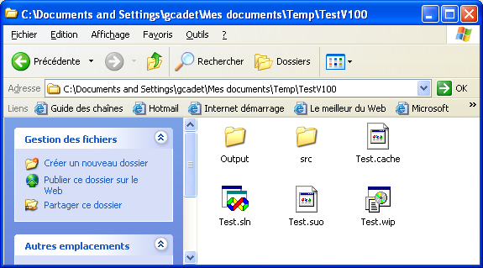
Recommandation : placer le fichier « Base de données.txt » dans un sous-répertoire du projet
- Ajouter ce fichier à l’installation
- Créer un package .msi

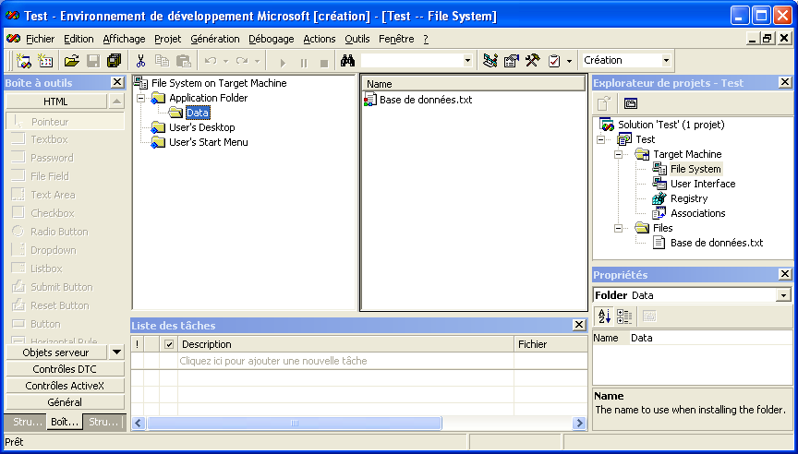
Fichier texte ajouté au projet
Ajouter un Raccourci sur le fichier (non visible sur cet écran)

- Visualisation des propriétés de notre package (clic droit sur le projet)
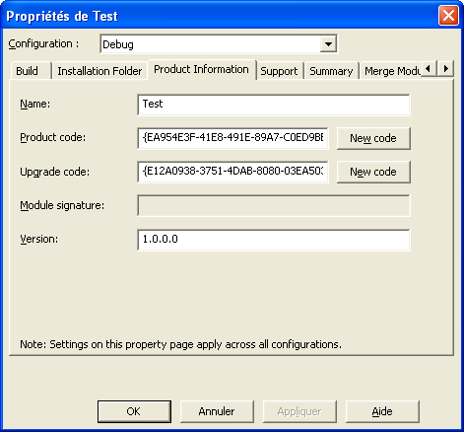

On remarque que le PackageCode n’apparaît pas. En réalité Visual Studio Installer assigne le même GUID au package et au produit. On peut visualiser ces GUID à l’aide d’ORCA (voir 7.)

- Générer le package test.msi
- Ouvrir le fichier test.msi à l’aide de Orca
Visualiser le packageCode dans le Summary Information Stream (menu view).

Remarque : les packages MSI ne supportent pas les GUIDs comportant des lettres minuscules. N’utiliser que des GUIDs comportant des lettres majuscules.

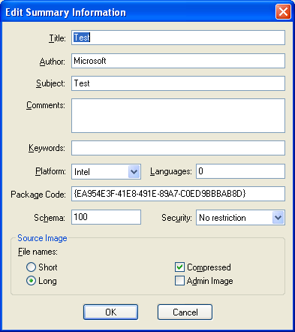
Ouverture du fichier .msi par orca et affichage du “Summary Information”

Package Code

Etape 2 : installation de l’application

- Placer le fichier test.msi sur un répertoire partagé : \\serveur\partage\test.msi
On procède à l’installation la plus simple :
- Accéder au partage à partir de la machine cliente
- Double cliquer sur le .msi

Désormais nous nous retrouvons dans la situation suivante :
- Nous disposons d’un fichier \\serveur\partage\test.msi
- L’application est installée sur un poste de travail.

Etape 3 : modification de l’application

La modification que nous souhaitons réaliser consiste à mettre à jour notre fichier « Base de données.txt ».
- Sauvegarder le fichier test.msi version 1.0.0.0 dans le répertoire de votre choix.
- Reprendre les fichiers sources qui ont servi à créer le package en version 1.0.0.0
- Modifier le fichier de l’application « Base de données.txt » (cette modification pourrait aussi consister à recompiler l’application)
- Ouvrir à l’aide de Visual Studio Installer le fichier test.sln qui a servi à créer le package version 1.0.0.0
- Dans les options du projet, modifier la version
Le productCode et l’upgradeCode sont inchangés.
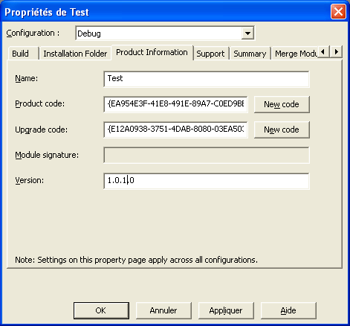
- Regénerer le package
- Ouvrir le nouveau fichier test.msi à l’aide de orca
- Modifier le packageCode
Pour cette opération vous devez utiliser l’outil C:\Program Files\Microsoft SDK\Bin\GUIDGEN.exe qui va générer pour vous un nouvel ID pour le packageCode.
Copier/coller ce GUID dans Orca.

Remarque importante : les packages MSI ne supportent pas les GUID comportant des lettres minuscules. GUIDGEN peut vous fournir ce type d’ID, il ne faut pas les utiliser. GUIDGEN peut générer des centaines d’ID, vous obtiendrez rapidement un GUID convenable.

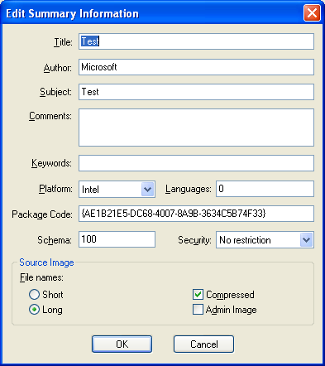

Désormais nous nous retrouvons dans la situation suivante :
- Nous disposons d’un fichier test.msi V1.0.0.0 sauvegardé dans le répertoire de développement et sur un serveur dans un répertoire partagé (\\serveur\partage\test.msi)
  - Créé à l’aide de Visual studio installer
  - Version : 1.0.0.0
  - PackageCode : {EA954E3F-41E8-491E-89A7-C0ED9BBBAB8D}
  - ProductCode : {EA954E3F-41E8-491E-89A7-C0ED9BBBAB8D}
  - Ce package correspond à l’application devant être patchée.
- Nous disposons d’un fichier test.msi V1.0.1.0 (minor upgrade)
  - Créé à partir de Visual studio installer
  - PackageCode modifié par Orca
  - Ce package contient le fichier « Base de données.txt » modifié
  - Version 1.0.1.0
  - PackageCode (changé) : {AE1B21E5-DC68-4007-8A9B-3634C5B74F33}
  - ProductCode (inchangé) : {EA954E3F-41E8-491E-89A7-C0ED9BBBAB8D}
  - Ce package correspond à l’application patchée
- L’application V1.0.0.0 est installée sur un poste de travail.

Etape 4 : mettre à jour l’application sur le poste de travail

2 solutions s’offrent à nous indépendamment du type de mise à jour (small update ou minor upgrade) :

Solution 1 :
Nous remplaçons \\serveur\partage\test.msi V1.0.0.0 sur la source d’installation par test.msi V1.0.1.0 puis nous déclenchons sur les postes clients une autoréparation à l’aide la ligne de commande :
Msiexec /fvomus \\serveur\partage\test.msi
Avantages ou inconvénients :
- la source d’installation V1.0.0.0 n’existe plus, toutes les futures nouvelles installations seront directement réalisées en version 1.0.1.0.
- La réparation va générer du trafic réseau et peut constituer une opération « lourde ».

Solution 2 :
Créer un fichier .msp contenant uniquement la mise à jour.
Avantages ou inconvénients :
- la source d’installation V1.0.0.0 n’est pas obligatoirement modifiée, mais les machines non installées en V1.0.0.0 ne pourront pas accéder à la version 1.0.1.0.
- L’emploi d’un msp est une opération « légère ».

Création du fichier msp
Installation administrative V1.0.0.0
Installation administrative V1.0.1.0
Fichier pcp
Compilation
Fichier msp
Le fichier .msp permettra de mettre à jour les installations locales et les installations administratives.

Le fichier msp correspond à une transformation. Pour construire cette transformation on réalise un « delta » entre 2 packages msi.
Ce delta est réalisé à partir de 2 installations administratives des versions 1.0.0.0 et 1.0.1.0 ainsi qu’un fichier pcp.

- Créer un répertoire C:\V100 qui contiendra une installation administrative de test.msi Version 1.0.0.0
  - Décompresser test.msi dans ce répertoire par une installation administrative.
Msiexec /a test.msi
Indiquer pendant l’installation administrative, le répertoire destination c:\V100
  - Ce répertoire contient désormais les fichiers de l’application décompressés et test.msi. Cette version s’appelle « TargetImage ».
- Créer un second répertoire C:\V101 qui contiendra une installation administrative de test.msi Version 1.0.1.
  - Décompresser le msi dans ce répertoire par une installation administrative.
Msiexec /a test.msi
Indiquer pendant l’installation administrative, le répertoire destination c:\V101
  - Ce répertoire contient désormais les fichiers de l’application décompressés (et patchés) et test.msi. Cette version s’appelle « UpdatedImage ».
- Créer un fichier pcp
  - Récupérer le fichier template.pcp (C:\Program Files\Microsoft SDK\Samples\SysMgmt\Msi\Patching\template.pcp) du sdk
  - L’ouvrir à l’aide de Orca
  - Sauvegarder le pcp sous un autre nom dans le répertoire de votre choix (mypcp.pcp)
  - Visualiser la table Properties et faire les modifications suivantes :

Les détails sur le rôle des tables et les paramètres à placer dans les colonnes sont expliqués dans le SDK Windows Installer.
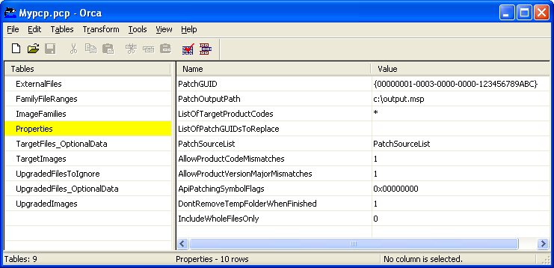
Changer le GUID
Générer un nouveau GUID à l’aide de GUIDGEN (GUID en majuscules)
Modifier le chemin destination de fichier .msp
GUID du package msp final.
SourceList du patch s’il n’est pas disponible dans le cache local (identique à sourcelist d’un msi)
Laisser la valeur par défaut pour cet exemple.

Liste des productCode pouvant recevoir ce patch
« * » indique d’établir la liste des ProductCodes à partir de la liste des msi indiquée dans la table TargetImages

  - Documenter la table ImageFamilies
Il faut documenter la table ImageFamilies en fonction des éléments existants dans la table Media de test.msi. Lors de l’application du patch, la table Media de test.msi sera complétée suivant les informations présentes dans la table ImageFamilies du fichier .pcp.

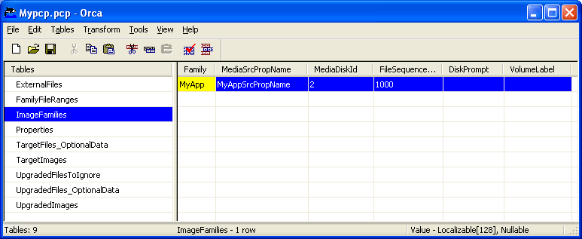

La donnée saisie dans la colonne MediaSrcPropName sera recopiée dans la colonne source de la nouvelle ligne ajoutée dans la table Media lors de l’application du patch.
Si MediaDiskID est à 1 dans la table Media alors MediaDiskID sera égal à 2 dans la table ImageFamilies.
Suite de la séquence : dans l’installation originale, la séquence d’installation s’arrête à 110. Notre patch s’inscrit à la suite. On choisit de poursuivre par 1000 en laissant une zone libre de 110 à 1000.
(LastSequence de la table Media correspond à la valeur maximum de la colonne séquence de la table File)

Ci-dessous la table Media de test.msi initiale.

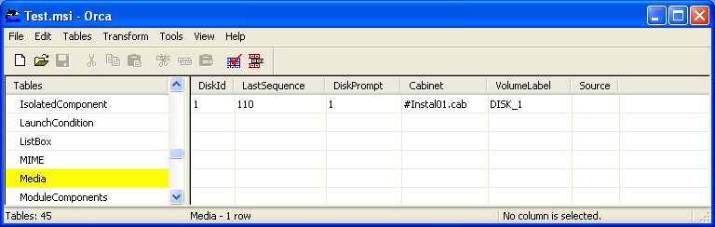
Lorsque le patch sera appliqué, une nouvelle ligne sera ajoutée ici. Les paramètres saisis dans la table ImageFamilies servent à documenter cette nouvelle ligne

Pour comprendre ces paramètres, il faut se reporter au SDK Windows Installer qui décrit avec précision le contenu de chaque table. Rentrer dans les détails de ces tables sort du cadre de cet article.
  - Modifier la table UpgradedImages
Cette table contient le chemin vers le msi version 1.0.1.0
La valeur saisie dans la colonne Upgraded est arbitraire. C’est une clé primaire.
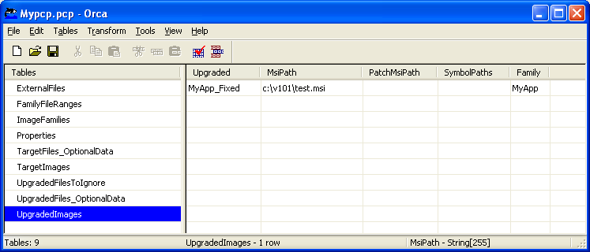

  - Modifier la table TargetImages
Cette table contient le chemin vers le msi version 1.0.0.0
La valeur saisie dans la colonne Target est arbitraire. C’est une clé primaire.
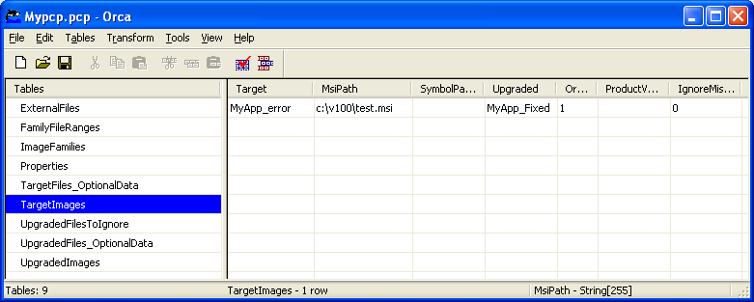

- Générer le fichier msp
Pour cela il faut se procurer msimsp.exe et patchwiz.dll fournis dans le SDK 2.0 Windows Installer.
Cet outil se trouve dans C:\Program Files\Microsoft SDK\Samples\SysMgmt\Msi\Patching

Ligne de commande : Msimsp.exe -s C:\mypcp.pcp -p C:\output.msp

Appliquer le patch à une installation locale

- Lancer la commande suivante :

msiexec /p output.msp REINSTALL=ALL REINSTALLMODE=omus

Cette opération de mise à jour est la moins « coûteuse » en ressources (réseau, machine).
Normalement une small update ne nécessite pas la source d’installation originale (CDROM par exemple).

Appliquer le patch à une installation administrative

- Lancer la commande suivante

msiexec /a \\server\partage\test.msi /p output.msp

- Propager la mise à jour à une station cliente :
Attention : l’emploi d’un msp ne permettra pas aux utilisateurs n’ayant pas installé la version 1.0.0.0 d’avoir la version 1.0.1.0.

Lancer l’une des commandes suivantes sur la station cliente :
- Résinstallation complète
msiexec /fvomus \\server\partage\MNP2000.msi
ou
msiexec /I \\server\partage\MNP2000.msi REINSTALL=ALL REINSTALLMODE=vomus
- Réinstallation uniquement de la feature concernée par le patch
msiexec /I \\server\partage\test.msi REINSTALL=feature REINSTALLMODE=vomus

Répercussions sur la machine cliente
Avant l’installation du patch :

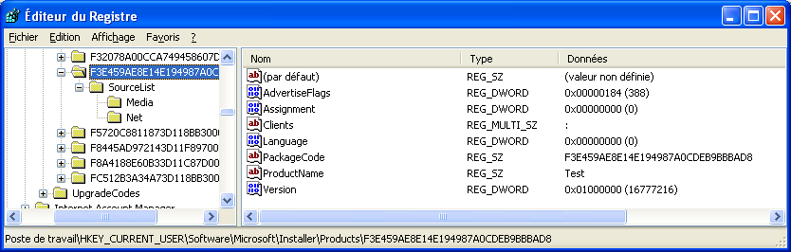

Après l’installation du patch :
Mise à jour de la version

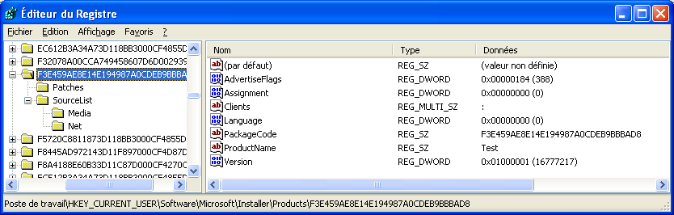

Apparition d’une nouvelle clé dans la base de registre :

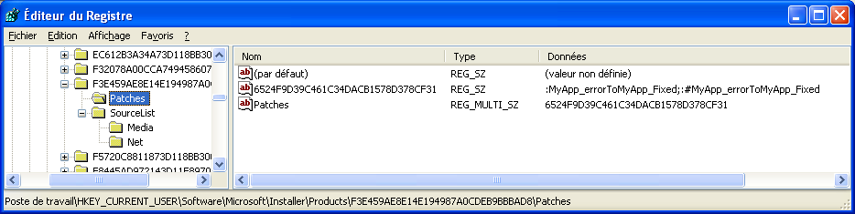

Ainsi que
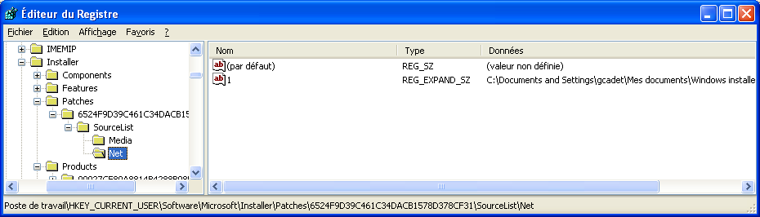

Pour conclure
Si vous ne disposez pas d’un outil tierce partie tel que InstallShield ou Wise pour Windows installer, le SDK de Windows Installer est un passage obligé pour compléter toutes les opérations non prévues dans VSI.
La modification des packages MSI est très délicate et la documentation du SDK sera indispensable.
Dans tous les cas après une small update ou une minor Upgrade, vérifier toujours le résultat final de mise à jour, les mécanismes de réparation de l’application et le bon déroulement d’une désinstallation de l’application patchée.

Références
White paper d’introduction :
http://www.microsoft.com/windows2000/techinfo/howitworks/management/installer.asp

MSDN ou fichier msi.chm du SDK
http://msdn.microsoft.com/library/?url=/library/en-us/msi/wiport_6gf9.asp?frame=true

Téléchargement de Visual Studio Installer : http://msdn.microsoft.com/vstudio/downloads/vsi11/default.asp

Téléchargement du SDK Windows Installer 2.0 :
http://www.microsoft.com/msdownload/platformsdk/sdkupdate/

Livre :
VB/VBA DEVELOPER'S GUIDE TO THE WINDOWS INSTALLER.
GUNDERLOY - SYBEX. ISBN : 0-7821-2745-2

Produits tierce partie :
InstallShield
http://www.installshield.com/
Wise
http://www.wise.com
Veritas
http://www.veritas.com/products/category/ProductDetail.jhtml?productId=wininstall

Annexe A : Types de mises à jour

small update
Une small update réalise des modifications sur un ou plusieurs fichiers de l’application qui sont jugées être trop mineures pour nécessiter un changement de productCode. Néanmoins le package msi étant modifié, le package code doit être modifié. Le package code est stocké dans le Summary Information Stream.
En bref :
- Ne pas modifier le productCode
- Modifier le packageCode
- Respecter impérativement les modifications acceptables dans une small update
Voir SDK : http://msdn.microsoft.com/library/?url=/library/en-us/msi/wiport_6gf9.asp?frame=true ou annexe B.
- Le 3 premiers numéros de la version (productVersion) de l’application ne sont pas modifiés
- Le 4ème numéro de la version du produit peut être modifié car il n’est pas traité par Windows Installer.

Minor upgrade

Une minor upgrade ressemble à une small update mais se caractérise de la manière suivante :

- Changement du packageCode
- Changement du productVersion
(ce qui permet d’établir des règles sur l’ordre d’installation des mises à jour)
- Pas de changement du productCode
- Respecter impérativement les modifications acceptables dans une minor upgrade
Voir SDK : http://msdn.microsoft.com/library/?url=/library/en-us/msi/wiport_6gf9.asp?frame=true ou annexe B.

Major upgrade
Une major upgrade correspond à une évolution significative du produit nécessitant un changement du productCode.
- Respecter impérativement les modifications acceptables dans une major upgrade
Voir SDK : http://msdn.microsoft.com/library/?url=/library/en-us/msi/wiport_6gf9.asp?frame=true ou annexe B.
Les majors upgrades ne sont pas traitées dans ce document.

Annexe B : quand changer le Product code ?

Le productCode (GUID) est le principal identifiant d’une application.
Une mise à jour qui respecte les règles suivantes ne requiert généralement pas de changement de productCode et peut être traitée par une small update ou une minor upgrade.
- L’ajout, la suppression ou la modification d’une feature est possible mais la hiérarchie des features décrites dans la table FeatureComponents ne peut être modifiée.
Pas de changement du product code
- A partir de Windows Installer 2.0, il est possible d’ajouter un nouveau composant à une feature existante. Pour les versions antérieures, le nouveau composant doit être placé dans une nouvelle feature.
- La mise à jour ne doit pas modifier :
  - le « component code » d’un composant.
  - le nom du « key file » du composant
  - Le nom du fichier .msi
- La mise à jour doit modifier :
  - Le Package Code
- La mise à jour peut modifier :
  - Les tables
  - Les custom actions
  - Boîtes de dialogue
  - ajouter, supprimer ou modifier, des fichiers, des clés de registre ou des raccourcis appartenant à des composants non partagés par une ou plusieurs features.
- Si un fichier avec version est modifié, la table file doit être mise à jour avec le nouveau numéro de version.
- Si des ressources doivent être retirées, mettre à jour les tables RemoveFile et RemoveRegistry pour supprimer les fichiers, clés de registre ou raccourcis déjà installés.
- La mise à jour d’un composant partagé par plusieurs features doit maintenir une compatibilité ascendante avec toutes les applications et features qui l’utilisent. Il n’est pas recommandé d’ajouter ou de retirer des fichiers, des clés de registre ou des raccourcis à un composant partagé.
Le productCode doit changer si l’une des conditions suivantes est réalisée
- On souhaite faire cohabiter sur la même machine l’installation originale et l’installation mise à jour.
Changement du product code :
- Le nom du fichier .msi a été changé.
- Le component code d’un composant a changé.
- Un composant a été retiré d’une feature existante.
- Une feature existante est déplacée comme feature enfant d’une feature .
- Une feature existante est retirée de sa feature parent.
- Lorsque l’on utilise une version de Windows Installer antérieure à 2.0, le product code doit être changé si un composant a été ajouté à une feature existante. A partir de Windows Installer 2.0, un composant peut être ajouté à une feature existante sans que le product code soit nécessairement changé.

Annexe C : structure d’un MSP
Contrairement aux fichiers .msi ou .msm ou .pcp, les fichiers .msp ne sont pas éditables à l’aide de Orca.

Le fichier msp contient les informations suivantes :

- Summary Information Stream
  - Un GUID qui identifie le patch de manière unique. Le GUID de ce patch est ajouté à une liste de GUIDs de patchs antérieurs remplacés par ce patch.
  - Une liste de product code qui sont des cibles valides pour ce patch.
  - Une liste de “transform sub-storage” dans l’ordre où ils doivent être appliqués.
  - Une liste de sources pour ce patch.
- Transform sub-storage
Les « transforms » sont utilisés pour mettre à jour la base de données d’une application (.msi). Les transforms peuvent ajouter ou retirer de nouveaux fichiers, des clés de registre, des interfaces utilisateur, ou des personnalisations. Les « transforms » sont inclus dans le package du patch sous forme de sub-storages. Chaque sub-storage possède sa propre summary information stream.
Deux « transforms » sont stockés dans le patch pour chaque base de données (.msi) cible. Le premier « transform » modifie la cible en nouvelle version. Le second « transform » ajoute des entrées aux tables patch, PatchPackage, Media, InstallExecuteSequence, et AdminExecuteSequence qui fournissent les instructions de patch de fichiers à Windows Installer.
Windows Installer applique les « transforms » durant une installation administrative, et ces modifications persistent dans l’image de l’installation administrative du package de l’application. Si la cible est une installation locale, Windows Installer ré-applique les « transforms » à chaque réinstallation ou désinstallation.
- Cabinet file stream
Le cabinet file stream inclus dans le patch peut contenir 3 types de fichiers :
- Fichiers patch contenant les informations requises pour mettre à jour une ancienne version de fichier en nouvelle version. Un simple fichier patch peut être utilisé pour mettre à jour une ou plusieurs anciennes versions d’un fichier.
- Des fichiers supplémentaires devant être ajoutés à l’application qui n’étaient pas présents dans l’ancienne version.
- Un fichier de remplacement. Dans les rares cas où la nouvelle version d’un fichier est plus petite que le patch nécessaire à mettre à jour l’ancienne version de ce fichier, le nouveau fichier peut être inclus entièrement dans le cab. C’est un nouveau fichier qui écrase l’ancienne version.

Annexe D : sécurité

Windows Installer version 1.0 permet aux utilisateurs non administrateurs d’appliquer des patchs à des applications installées avec privilèges élevés. Ce comportement a changé avec Windows Installer V1.1. Désormais seuls les administrateurs peuvent appliquer un patch à une application installée avec privilèges élevés. Les utilisateurs non administrateurs peuvent toujours appliquer des patchs à des applications installées sans privilèges élevés.
Si la stratégie AllowLockdownPatch est appliquée, les utilisateurs non-administrateurs peuvent appliquer des patchs en mode privilèges élevés. Ces patchs peuvent être des minors upgrades mais pas des majors upgrades.

L’installation administrative consiste à extraire et décompresser les fichiers de l’application contenus dans le fichier .msi. Au final on obtient dans le répertoire destination, le fichier .msi (beaucoup plus petit) et les fichiers de l’application. Par la suite on partage ce répertoire, et les clients peuvent installer l’application en invoquant le fichier .msi. Syntaxe de la ligne de commande pour une installation administrative : c :> msisexec /a MonAppli.msi
Contrairement à une réparation en cliquant droit sur un fichier .msi ou en passant par le panneau de configuration, la réparation par ligne de commande est plus précise car le type de réparation est choisi par les options. « /fvomus » force une réparation complète (voir article MSDN intitulé « Command Line Options » http://msdn.microsoft.com/library/default.asp?url=/library/en-us/msi/app_73eb.asp )
Remarque sur Windows Installer version 1.2 : Windows Installer version 1.2 ne peut pas créer de patch entre 2 versions identiques d’un fichier .msi. Avant de lancer la création du fichier .msp, il faut s’assurer que les 2 fichiers msi possèdent au moins une différence dans les tables. Dans notre cas c’est la taille du fichier « Base de données.txt» dans la table File.
Remarque : une mise à jour peut ajouter une feature : - Windows Installer version antérieure à 2.0 : Pour installer la nouvelle feature lors d’une minor upgrade, vous devez utiliser la propriété ADDLOCAL dans la ligne de commande pour stipuler la feature ajoutée. Puis il faut préciser par la propriété REINSTALL, le nom des features devant être réinstallées. REINSTALL=ALL n’est pas utilisable. Exemple : msiexec /p output.msp ADDLOCAL=MyNewFeature REINSTALL=MyNewFeature REINSTALLMODE=omus - Windows Installer version 2.0 ADDLOCAL n’est plus nécessaire pour ajouter la nouvelle feature.

